Fisa de lucru
Parcurgerea Grafurilor

1. Sa se parcurga in latime pornind de la nodul 6 graful de mai jos :
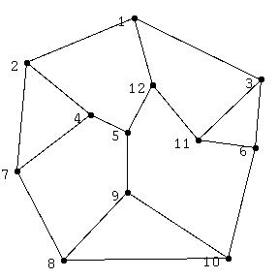

- Se da un graf neorientat prin matricea de adiacenta citita dintr-un fisier text care contine pe prima linie numarul de noduri, iar pe urmatoarele linii matricea de adiacenta.Sa se afiseze parcurgerea grafului in latime.
Exemplu:
Graf1.txt nodul initial : 2
5 Parcurgerea in latime:
0 1 1 1 0 2 1 5 3 4
1 0 0 0 1
1 0 0 1 1
1 0 1 0 1
0 1 1 1 0

3. Se da un graf neorientat prin matricea de adiacenta citita dintr-un fisier text care contine pe prima linie numarul de noduri, iar pe urmatoarele linii matricea de adiacenta.Sa se afiseze parcurgerea grafului in adancime.
Exemplu:
Graf2.txt nodul initial : 2
5 Parcurgerea in adancime:
0 1 1 1 0 3 1 2 5 4
1 0 0 0 1
1 0 0 1 1
1 0 1 0 1
0 1 1 1 0

Aplicatii parcurgere in latime

1.Sa se parcurga graful in latime pornind pe rand de la toate varfurile
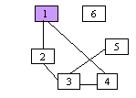
2. Sa se determine daca pornind de la nodul x se poate ajunge la nodul y
3. Sa se determine daca se poate parcurge pornind de la un nod tot graful
4. Intre n firme sunt stabilite relatii de colaborare (se cunosc perechile de firme care colaboreaza). Sa se determine lungimea minima a lantului de intermediari pentru ca firma x sa colaboreze cu firma y
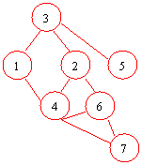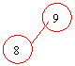

Ex pt x=6 si y =3 . O sulutie pt lantul de lungime minima va fi: 6 2 3. Lungimea este 2

Aplicatii parcurgere in adancime

1.Sa se parcurga graful in adancime pornind pe rand de la toate varfurile.

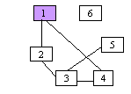
2. Sa se determine daca pornind de la nodul x se poate ajunge la nodul y
3. Sa se determine daca se poate parcurge pornind de la un nod tot graful

